UBND QUẬN LONG BIÊN  TRƯỜNG THCS CỰ KHỐI  ĐỀ CHÍNH THỨC | ĐỀ KIỂM TRA CUỐI HỌC KỲ II MÔN TIN 6  Năm học: 2023 – 2024  Thời gian làm bài: 45 phút  Ngày kiểm tra: 22/4/2024  MÃ ĐỀ 01
I. Trắc nghiệm (5 điểm). Em hãy ghi vào bài làm chữ cái đứng trước đáp án đúng.
Câu 1: Biểu tượng phần mềm vẽ sơ đồ tư duy là:
A.  B.  C.  D. 
Quan sát sơ đồ tư duy sau và trả lời các câu hỏi từ 2- 5:
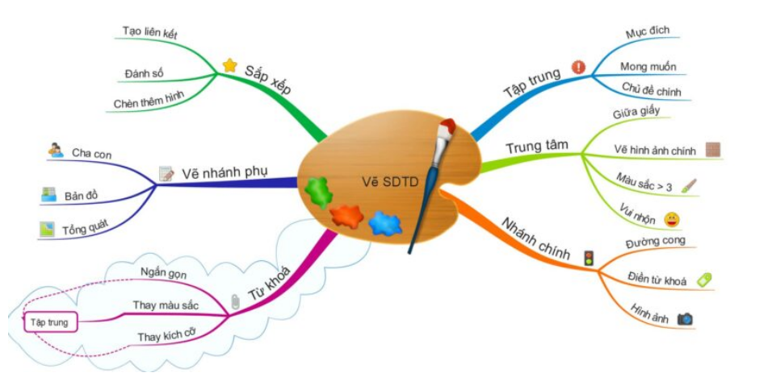
Câu 2: Tên chủ đề chính là gì?
A. Sắp xếp B. Vẽ nhánh phụ C. Vẽ SDTD D. Tập trung
Câu 3: Sơ đồ có mấy chủ đề nhánh?
A. 3 B. 4 C. 5 D. 6
Câu 4: Nêu các ý chi tiết của chủ đề nhánh “Từ khóa”?
A. Ngắn gọn, thay màu sắc, thay kích cỡ B. Cha con, bản đồ, tổng quát
C. Đường cong, điền từ khóa, hình ảnh D. Đáp án khác
Câu 5: Tên các chủ đề nhánh trong sơ đồ là gì?
A. Sắp xếp, tập trung, trung tâm B. Vẽ nhánh phụ, từ khóa
C. Nhánh chính D. Tất cả đều đúng
Câu 6: Nút lệnh nào dùng để căn giữa?
A. B. C. D.
Câu 7: Nút lệnh nào dùng để căn thẳng lề trái?
A. B. C. D.
Câu 8: Việc làm nào được khuyến khích khi sử dụng các dịch vụ trên Internet?
A. Mở thư điện tử do người lạ gửi
B. Tải các phần mềm miễn phí trên Internet không có kiểm duyệt
C. Liên tục vào các trang xã hội để cập nhật thông tin
D. Vào trang web tìm kiếm để tìm tư liệu làm bài tập về nhà
Câu 9: Em đã được học bao nhiêu quy tắc an toàn khi sử dụng Internet?
A. 5 B. 4 C. 3 D. 2

Câu 10: Tên của các quy tắc an toàn trên Internet là:
A. giữ an toàn, không gặp gỡ B. đừng chấp nhận, kiểm tra độ tin cậy
C. hãy nói ra D. tất cả đều đúng
Câu 11: Tên phần mềm vẽ sơ đồ tư duy là:
A. Word B. Paint C. MindMaple Lite D. Powerpoint
Câu 12: Nút lệnh nào dùng để căn thẳng lề phải?
A. B. C. D.
Câu 13: Nút lệnh nào dùng để căn thẳng hai lề?
A. B. C. D.
Câu 14: Nút lệnh 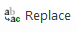 dùng để làm gì?
A. Tìm kiếm từ hoặc cụm từ B. Thay thế từ hoặc cụm từ
C. Xóa bảng D. Đáp án khác
Câu 15: Em hãy sắp xếp các bước sau đây theo thứ tự đúng để thực hiện thao tác tìm kiếm một từ hoặc cụm từ nào đó:
- Nháy chuột vào thẻ Home
- Trong nhóm lệnh Editing chọn Find
- Gõ từ, cụm từ cần thay thế vào ô trống tìm kiếm rồi nhấn phím Enter.
A. c, b, a B. c, a, b C. a, c, b D. a, b, c
Câu 16: Nút lệnh nào dùng để tăng mức thụt lề trái?
A. B. C. D.
Câu 17: Nút lệnh nào dùng để đặt khoảng cách giữa các dòng trong đoạn, giữa các đoạn?
A. B. C. D. 
Câu 18: Tác dụng của công cụ tìm kiếm và thay thế trong phần mềm soạn thảo văn bản Word?
A. Tìm kiếm và thay thế nhanh chóng B. Tiết kiệm thời gian
C. Không bỏ sót từ cần tìm kiếm D. Tất cả đều đúng
Câu 19. Khi sử dụng Internet, những việc làm nào sau đây có thể khiến em gặp nguy cơ bị hại?
A. Để lộ thông tin cá nhân với những người lạ
B. Đi gặp bạn qua mạng một mình
C. Khi có kẻ đe dọa mình trên mạng không cho bố mẹ hoặc thầy cô giáo biết
D. Tất cả đều đúng
Câu 20: Nút lệnh dùng để làm gì?
A. Tìm kiếm từ hoặc cụm từ B. Thay thế từ hoặc cụm từ
C. Xóa bảng D. Đáp án khác
II. Tự luận (5 điểm)
Câu 1 (1 điểm). Em hãy đưa ra 1 số cách nhận diện những trò lừa đảo trên Internet?
Câu 2 (2 điểm). Nêu các bước tạo bảng bằng hộp thoại Insert Table?
Câu 3 (2 điểm). Nêu cách tổng hợp các tệp văn bản cần thiết vào tệp văn bản hiện tại?

------------------ Chúc các con làm bài tốt -----------------

UBND QUẬN LONG BIÊN  TRƯỜNG THCS CỰ KHỐI  ĐỀ CHÍNH THỨC | ĐỀ KIỂM TRA CUỐI HỌC KỲ II MÔN TIN 6  Năm học: 2023 – 2024  Thời gian làm bài: 45 phút  Ngày kiểm tra: 22/4/2024  MÃ ĐỀ 02
I. Trắc nghiệm (5 điểm). Em hãy ghi vào bài làm chữ cái đứng trước đáp án đúng.
Câu 1: Em đã được học bao nhiêu quy tắc an toàn khi sử dụng Internet?
A. 5 B. 4 C. 3 D. 2
Câu 2: Em hãy sắp xếp các bước sau đây theo thứ tự đúng để thực hiện thao tác tìm kiếm một từ hoặc cụm từ nào đó:
- Nháy chuột vào thẻ Home
- Trong nhóm lệnh Editing chọn Find
- Gõ từ, cụm từ cần thay thế vào ô trống tìm kiếm rồi nhấn phím Enter.
A. c, b, a B. c, a, b C. a, c, b D. a, b, c
Câu 3: Tên của các quy tắc an toàn trên Internet là:
A. giữ an toàn, không gặp gỡ B. đừng chấp nhận, kiểm tra độ tin cậy
C. hãy nói ra D. tất cả đều đúng
Câu 4: Tên phần mềm vẽ sơ đồ tư duy là:
A. Word B. Paint C. MindMaple Lite D. Powerpoint
Câu 5: Nút lệnh nào dùng để căn thẳng lề phải?
A. B. C. D.
Câu 6: Nút lệnh nào dùng để căn thẳng hai lề?
A. B. C. D.
Câu 7: Nút lệnh dùng để làm gì?
A. Tìm kiếm từ hoặc cụm từ B. Thay thế từ hoặc cụm từ
C. Xóa bảng D. Đáp án khác
Câu 8: Nút lệnh nào dùng để căn giữa?
A. B. C. D.
Câu 9: Nút lệnh nào dùng để căn thẳng lề trái?
A. B. C. D.
Câu 10: Việc làm nào được khuyến khích khi sử dụng các dịch vụ trên Internet?
A. Mở thư điện tử do người lạ gửi
B. Tải các phần mềm miễn phí trên Internet không có kiểm duyệt
C. Liên tục vào các trang xã hội để cập nhật thông tin
D. Vào trang web tìm kiếm để tìm tư liệu làm bài tập về nhà
Câu 11. Khi sử dụng Internet, những việc làm nào sau đây có thể khiến em gặp nguy cơ bị hại?
A. Để lộ thông tin cá nhân với những người lạ
B. Đi gặp bạn qua mạng một mình
C. Khi có kẻ đe dọa mình trên mạng không cho bố mẹ hoặc thầy cô giáo biết
D. Tất cả đều đúng
Câu 12: Nút lệnh dùng để làm gì?
A. Tìm kiếm từ hoặc cụm từ B. Thay thế từ hoặc cụm từ
C. Xóa bảng D. Đáp án khác

Câu 13: Nút lệnh nào dùng để tăng mức thụt lề trái?
A. B. C. D.
Câu 14: Biểu tượng phần mềm vẽ sơ đồ tư duy là:
A. B. C. D.
Quan sát sơ đồ tư duy sau và trả lời các câu hỏi từ 15- 18:
Câu 15: Tên chủ đề chính là gì?
A. Sắp xếp B. Vẽ nhánh phụ C. Vẽ SDTD D. Tập trung
Câu 16: Sơ đồ có mấy chủ đề nhánh?
A. 3 B. 4 C. 5 D. 6
Câu 17: Nêu các ý chi tiết của chủ đề nhánh “Từ khóa”?
A. Ngắn gọn, thay màu sắc, thay kích cỡ B. Cha con, bản đồ, tổng quát
C. Đường cong, điền từ khóa, hình ảnh D. Đáp án khác
Câu 18: Tên các chủ đề nhánh trong sơ đồ là gì?
A. Sắp xếp, tập trung, trung tâm B. Vẽ nhánh phụ, từ khóa
C. Nhánh chính D. Tất cả đều đúng
Câu 19: Nút lệnh nào dùng để đặt khoảng cách giữa các dòng trong đoạn, giữa các đoạn?
A. B. C. D.
Câu 20: Tác dụng của công cụ tìm kiếm và thay thế trong phần mềm soạn thảo văn bản Word?
A. Tìm kiếm và thay thế nhanh chóng B. Tiết kiệm thời gian
C. Không bỏ sót từ cần tìm kiếm D. Tất cả đều đúng
II. Tự luận (5 điểm)
Câu 1 (1 điểm). Em hãy đưa ra 1 số cách nhận diện những trò lừa đảo trên Internet?
Câu 2 (2 điểm). Nêu các bước tạo bảng bằng hộp thoại Insert Table?
Câu 3 (2 điểm). Nêu cách tổng hợp các tệp văn bản cần thiết vào tệp văn bản hiện tại?

------------------ Chúc các con làm bài tốt -----------------

